COMUNICADO DE PRENSA

Würth Elektronik presenta el sensor de humedad MEMS
Pequeño, discreto y muy preciso
Waldenburg (Alemania), 24 de enero de 2024 – Würth Elektronik lanza al mercado un sensor digital de humedad muy compacto y económico en la serie WSEN-HIDS. El sensor MEMS (sistema microelectromecánico) realiza mediciones con una precisión de ±1,8 % rH en un intervalo de 20 a 80 % de humedad relativa. El encapsulado DFN (Dual Flat No Leads) en montaje SMD mide tan solo 1,5 x 1,5 x 0,5 mm. El sensor funciona con una corriente de solo 0,4 µA y con una tensión de alimentación de entre 1,08 y 3,6 V. Por tanto, resulta muy adecuado para las redes de sensores IoT distribuidas, por ejemplo, en aplicaciones de agricultura inteligente.
El sensor de humedad de Würth Elektronik emplea un polímero dieléctrico que interactúa con las moléculas de agua y ajusta la permeabilidad de la estructura de un condensador en función de la humedad relativa del aire en el ambiente. También incorpora un sensor de temperatura. Gracias al convertidor analógico-digital integrado, tanto la temperatura actual como la información sobre la humedad pueden transmitirse directamente a microcontroladores estándar como valores de medición de 16 bits mediante una interfaz I²C. El sensor incluye un calefactor con tres niveles de calefacción seleccionables que puede activarse temporalmente en caso necesario, de tal manera que el sensor funciona eficazmente incluso en condiciones ambientales desfavorables y la medición no se ve falseada por la condensación.
El sensor de humedad de Würth Elektronik puede utilizarse en una amplia gama de aplicaciones, desde la tecnología de aire acondicionado hasta los registradores de datos en la industria alimentaria, pasando por los edificios inteligentes, la agricultura vertical y otras aplicaciones que requieren un control preciso de las condiciones ambientales. Ya está disponible en stock en cualquier cantidad. Para facilitar la creación rápida de prototipos, el sensor forma parte de Sensor FeatherWing y del IoT-Development Kit de Würth Elektronik.

Imágenes disponibles
Las siguientes imágenes se encuentran disponibles para impresión y descarga en: https://kk.htcm.de/press-releases/wuerth/

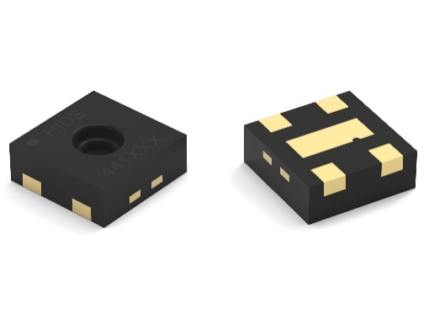Fuente de la imagen: Würth Elektronik
Sensor de humedad WSEN-HIDS con sensor de temperatura integrado

Acerca del Grupo Würth Elektronik eiSos
El Grupo Würth Elektronik eiSos es un fabricante de componentes electrónicos y electromecánicos para la industria electrónica, que aporta soluciones electrónicas innovadoras con su liderazgo tecnológico. Würth Elektronik eiSos es uno de los mayores fabricantes europeos de componentes pasivos y opera en 50 países. Sus plantas de producción en Europa, Asia y América del Norte suministran productos a un creciente número de clientes en todo el mundo.
La gama de productos incluye componentes para EMC, inductores, transformadores, componentes de RF, varistores, condensadores, resistencias, cuarzos, osciladores, módulos de alimentación, transferencia de energia inalámbrica, LED‘s, sensores, módulos de radio, conectores, elementos para fuentes de alimentación, interruptores, pulsadores, elementos de montaje, portafusibles, así como soluciones para la comunicación inalámbrica de datos. La gama se completa con soluciones personalizadas.
La clara vocación de servicio de la empresa se caracteriza por la disponibilidad de todos los componentes del catálogo en stock sin una cantidad mínima de pedido, muestras gratuitas, haciendo hincapié en el soporte técnico con las herramientas de selección proporcionado por el departamento técnico de ventas.
Würth Elektronik forma parte del Grupo Würth, líder del mercado mundial en el desarrollo, la fabricación y la distribución de materiales de montaje y fijación. La empresa emplea a 8.200 trabajadores. En el año 2022, el grupo Würth Elektronik generó una facturación de 1.330 millones de euros.
Würth Elektronik: more than you expect!
Más información en www.we-online.com

Más información:  Würth Elektronik eiSos GmbH & Co. KG  Sarah Hurst  Clarita-Bernhard-Strasse 9  81249 München  Alemania  Tel.: +49 7942 945-5186  Correo electrónico:  sarah.hurst@we-online.de  www.we-online.com | Contacto para la prensa:  HighTech communications GmbH  Brigitte Basilio  Brunhamstrasse 21  81249 München  Alemania  Tel.: +49 89 500778-20  Correo electrónico: b.basilio@htcm.de  www.htcm.de

